部分清洁优秀寝室图片
第一组
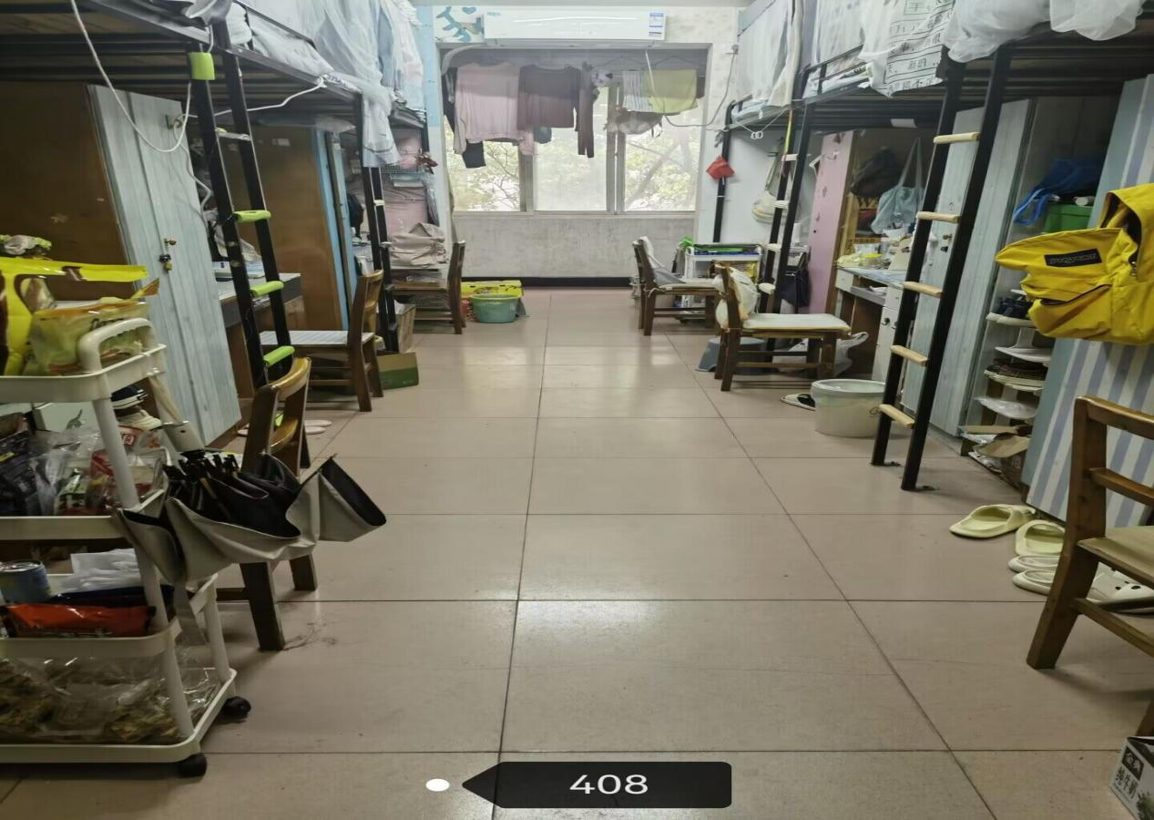

教育科学学院 西四 408
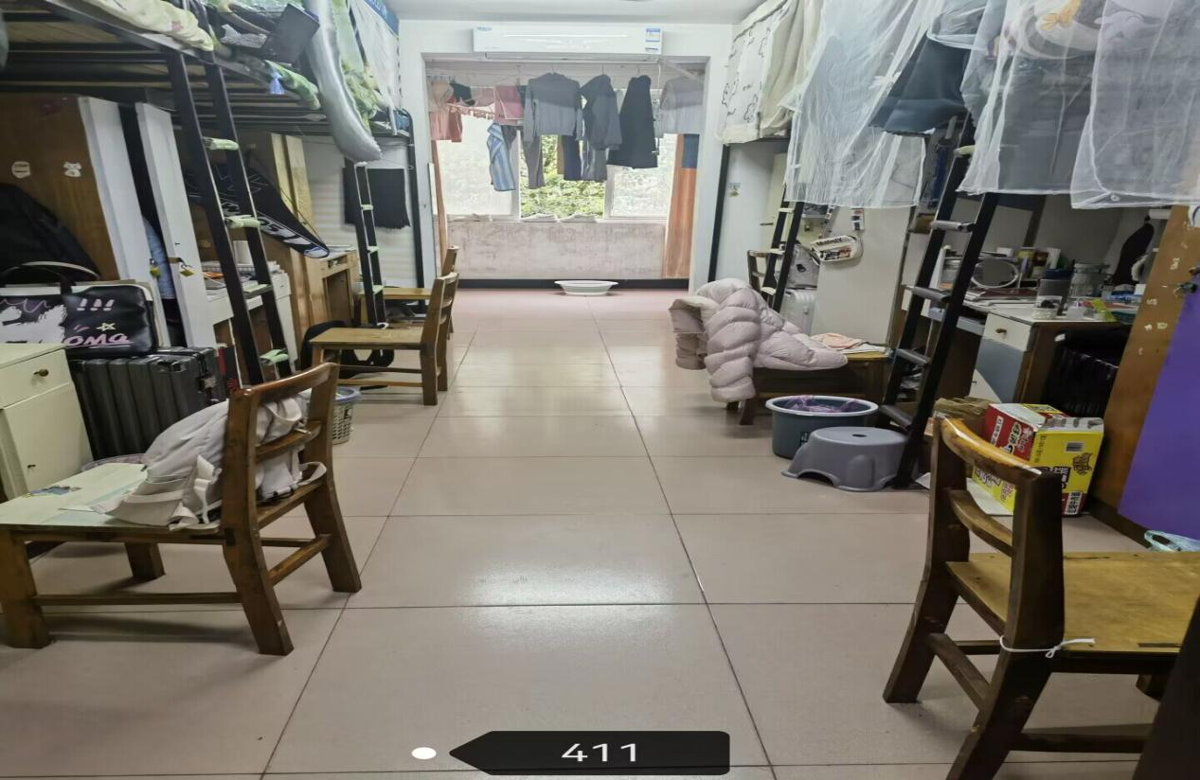

教育科学学院 西四 411
第二组
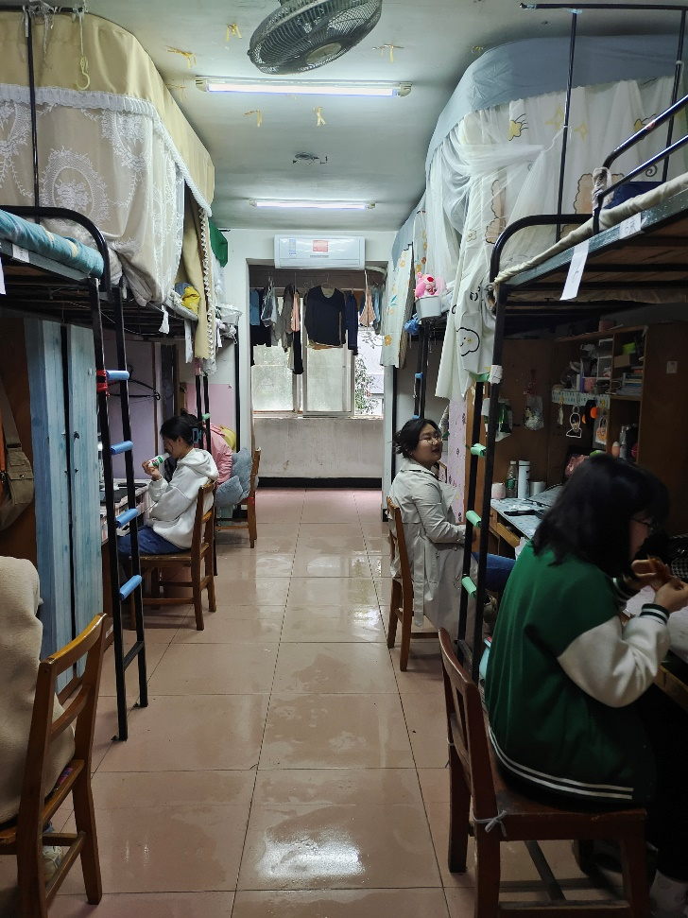
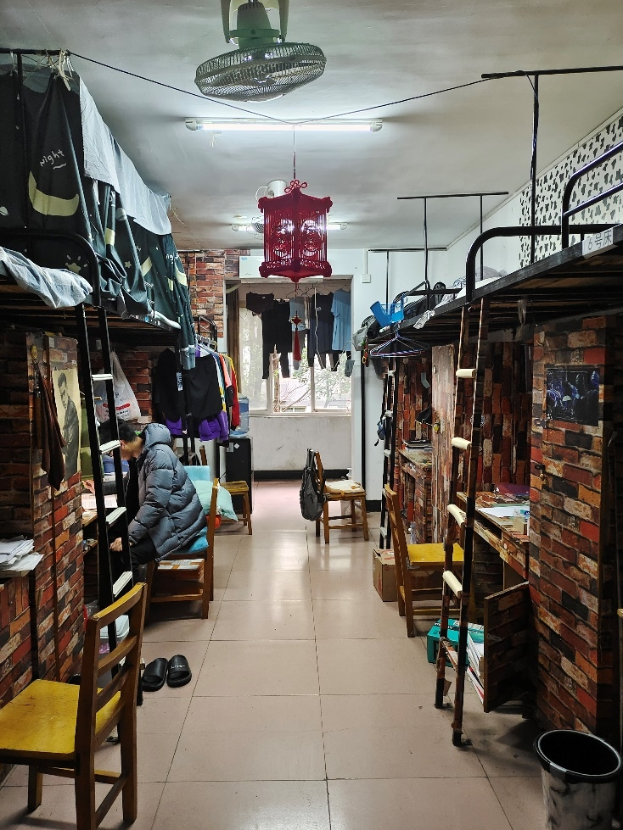
计算机学院 西一 208

物理与机电工程学院 西七 313
第三组
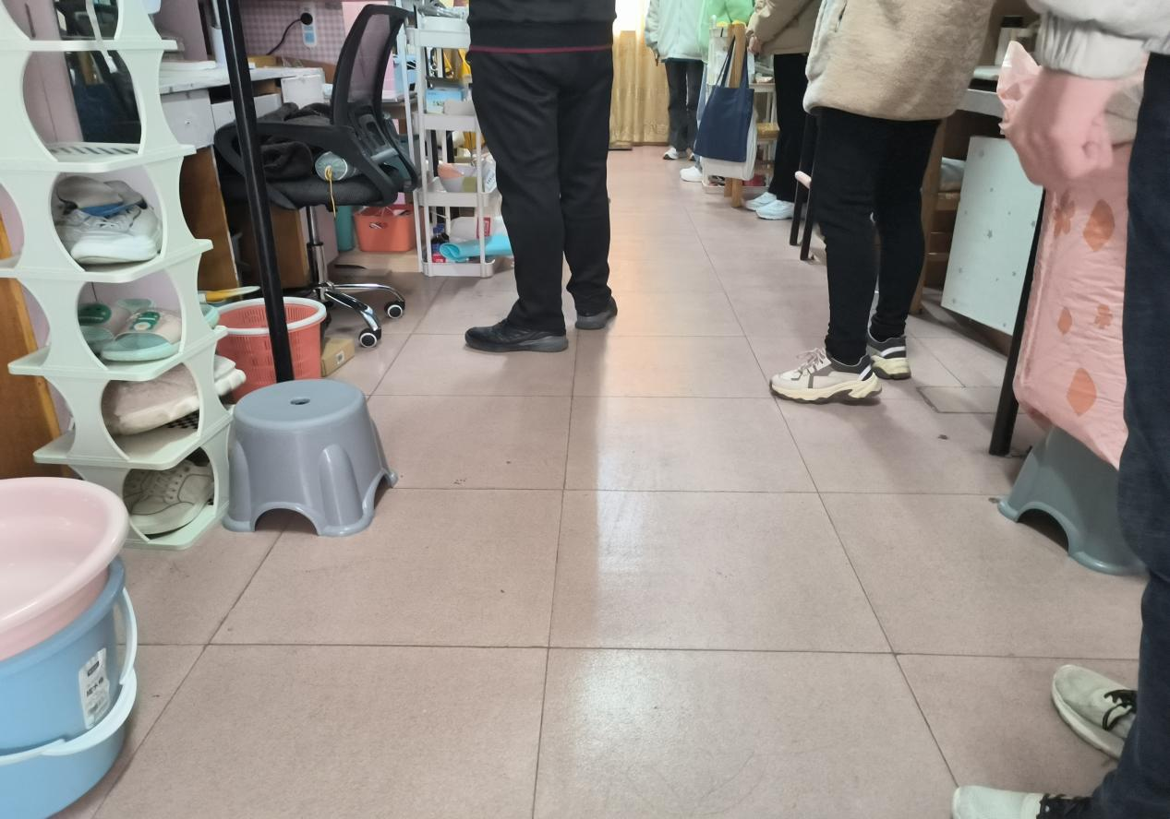

马克思主义学院 中一 311
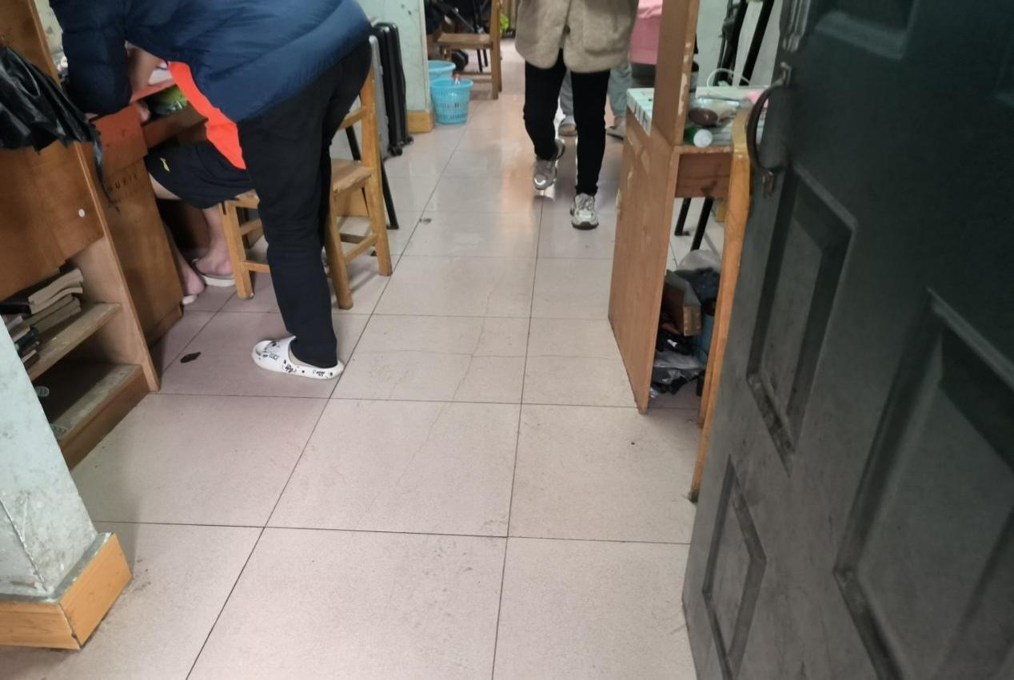
体育学院 中四 205
第四组
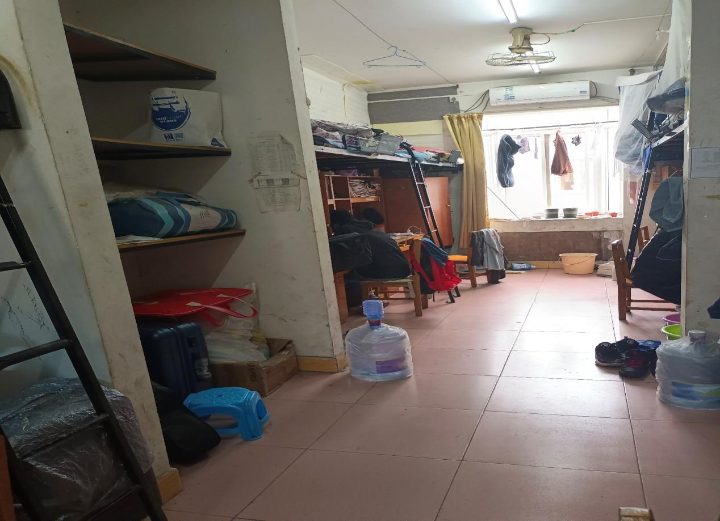

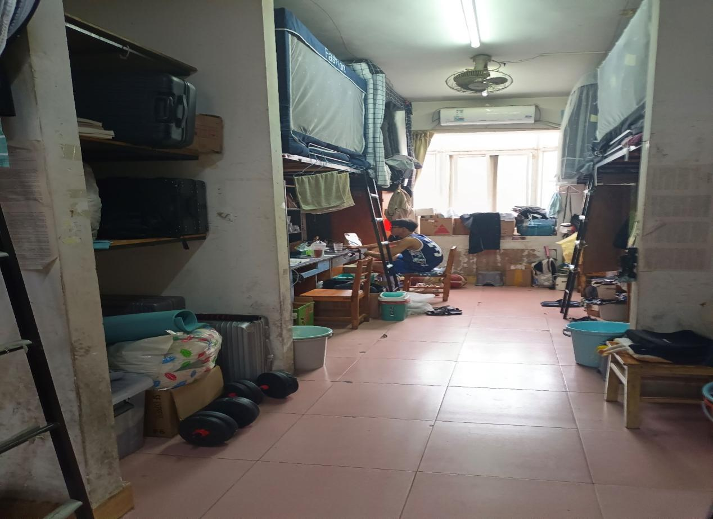
外国语学院 中三 503

外国语学院 中三 507

